PANDUAN DOWNLOAD APLIKASI VERSI ANDROID
- DOWNLOAD/INSTALL APLIKASI DIPERANGKAT SMARTPHONE ANDA
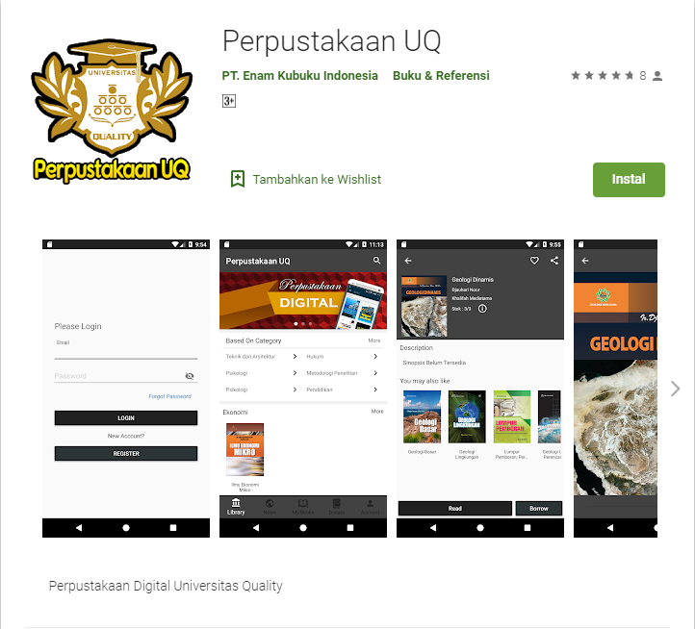
KATA Kunci: Perpustakaan UQ
- Buka Android Play Store,
lalu ketik dipencarian : Perpustakaan UQ
- Klik Install untuk memulai download aplikasi
- Klik buka untuk memulai aplikasi

- FORM DAFTAR, MASUK DAN LUPA PASSWORD

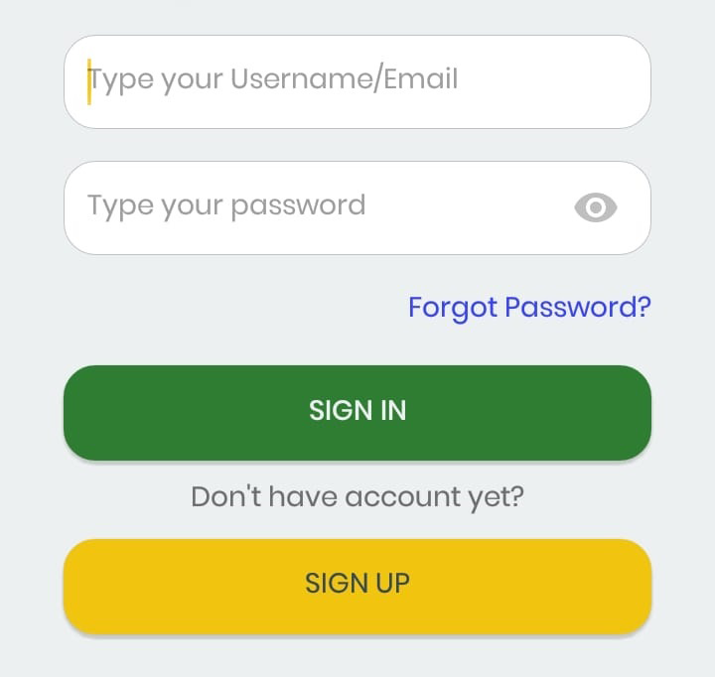
3
1
KETERANGAN GAMBAR:
- REGISTRASI
Jika Anda Belum memiliki akun
- SIG IN/MASUK
Jika Anda Sudah memiliki Akun
- LUPA KATA SANDI
Jika Anda lupa kata Sandi

2

- CARA REGISTRASI
Ikuti langkah-langkah dibawah ini untuk melakukan registrasi/Pendaftaran
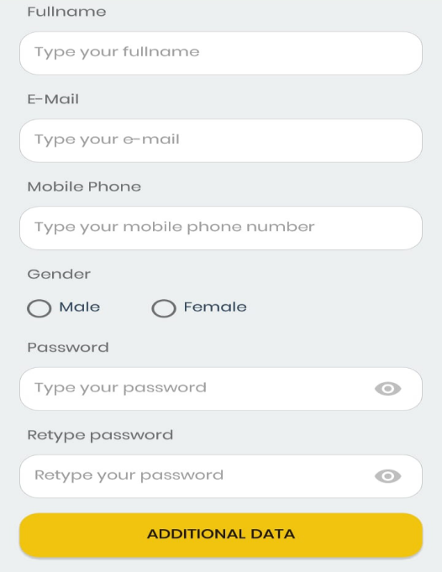
Kirim
Registrasi
- Isi form dengan lengkap dan benar
- Klik Tombol Kirim Registrasi
- Setelah pendaftaran berhasil. Silahkan cek email Anda sesuai dengan e-mail yang anda daftarkan untuk diverifikasi. Lalu Klik tombol OK

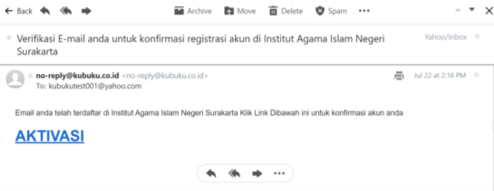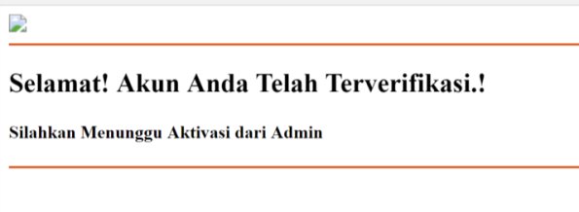


- Lakukan AKTIVASI email dengan cara membuka email yang didaftarkan , lalu buka email yang telah dikirimkan oleh sistem dengan akun:
no-reply@kubuku.co.id.
Setelah itu Klik Link AKTIVASI yang ada di dalam email.
Jika email tidak ditemukan di inbox, silahkan cek pada spam.
- Akun anda telah diaktivasi selanjutnya menunggu admin perpustakaan untuk menerima permintaan pendaftarn.
- Setelah pendaftarn anda di terima oleh admin perpustakaan maka akan ada pemberitahuan akun anda sudah diterima.
Silahkan melakukan LOGIN pada aplikasi

- CARA SIGN IN/LOGIN
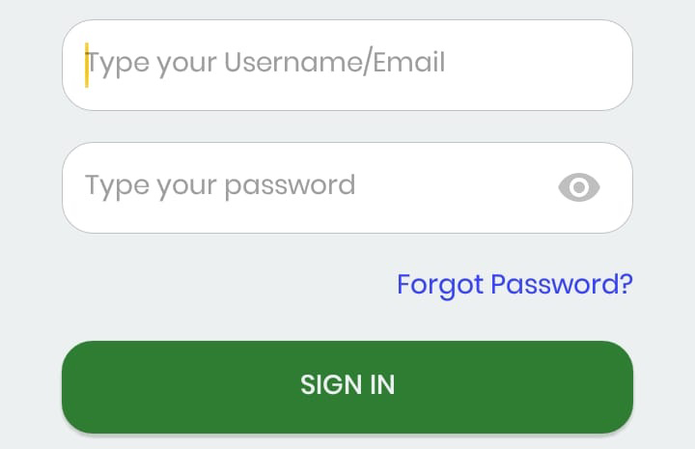
Silahkan isi
Pilih Sign In
Setelah Anda melakukan Registrasi maka anda dapat Melakukan Sign In/Login
Masukkan email dan kata sandi anda sesuai data Registrasi yang telah anda lakukan
Untuk dapat masuk ke Aplikasi.
PROSEDUR DONASI BUKU MELALUI APLIKASI
PERPUSTAKAAN DIGITAL UQ

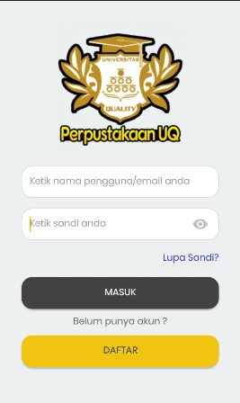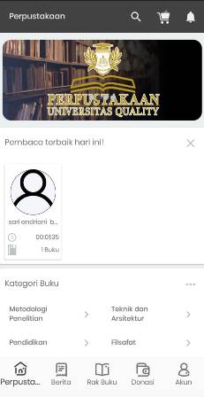
2. Pilih menu DONASI
- Masuk dengan akun yang telah didaftarkan

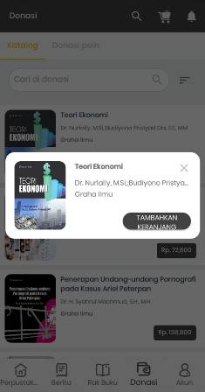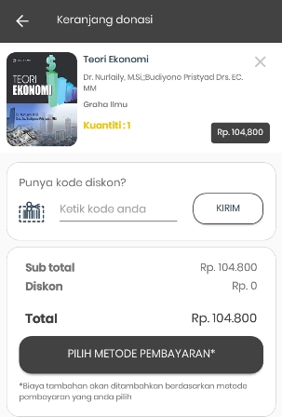
- Pilih judul buku yang ingin di Donasi
- Lalu ditambahkan ke keranjang buku yang telah di pilih sesuai harga yang telah ditetukan pihak Perpustakaan
3. Setelah itu Pilih Metode Pembayaran

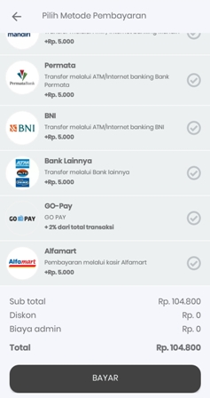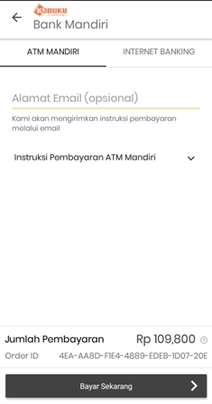
4. Pilih Metode Pembayaran yang ingin dilakukan., Melalui Via Trasfer Bank, Go-Pay, Allfamart . Pilih Pembayaran yang diinginkan.
Catatan:
Di HARAPKAN untuk membayar melalui Via Transfer Bank
5. Selanjutnya, ikuti arahan dari setiap metode pembayaran yang anda pililh untuk melakukan pembayaran ke Bank . Agar buku yang di Donasi dapat langsung dimiliki oleh Perpustakaan Digital UQ.

